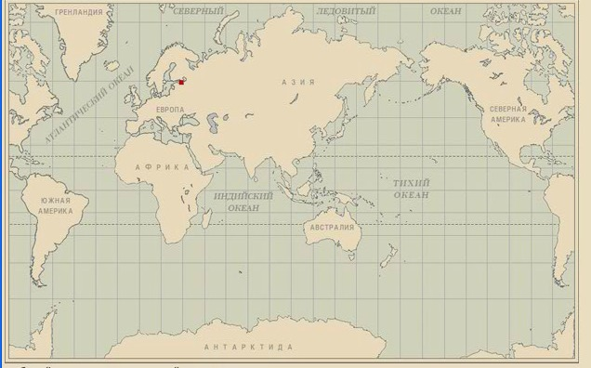
Kilder: http://fcior.edu.ru/card/13012/praktika-krugosvetnoe-plavanie-f-f-bellinsgauzena-i-m-p-lazareva-na-shlyupah-vostok-i-mirnyy-1819-18.html (15.04.2012)

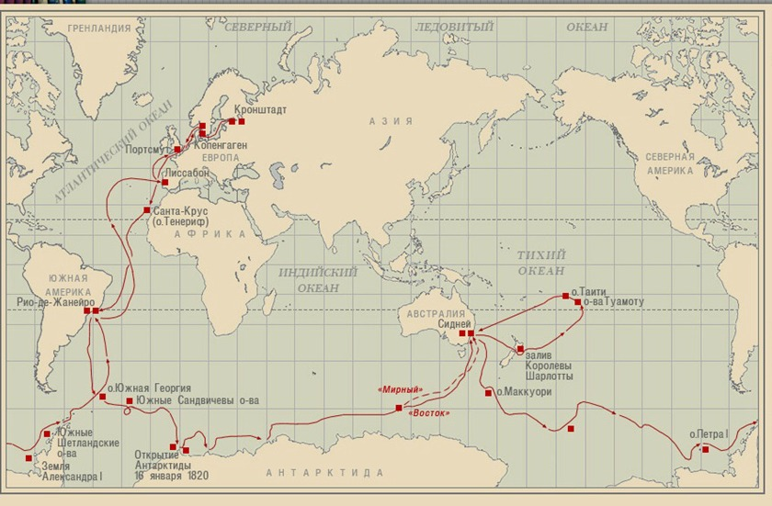
Kilder: http://fcior.edu.ru/card/6587/krugosvetnoe-plavanie-f-f-bellinsgauzena-i-m-p-lazareva-na-shlyupah-vostok-i-mirnyy-1819-1821-otkryt.html (15.03.2012)

